**التمرين الأول:**

**سلسلة تمرينات في الاستجابة المناعية**

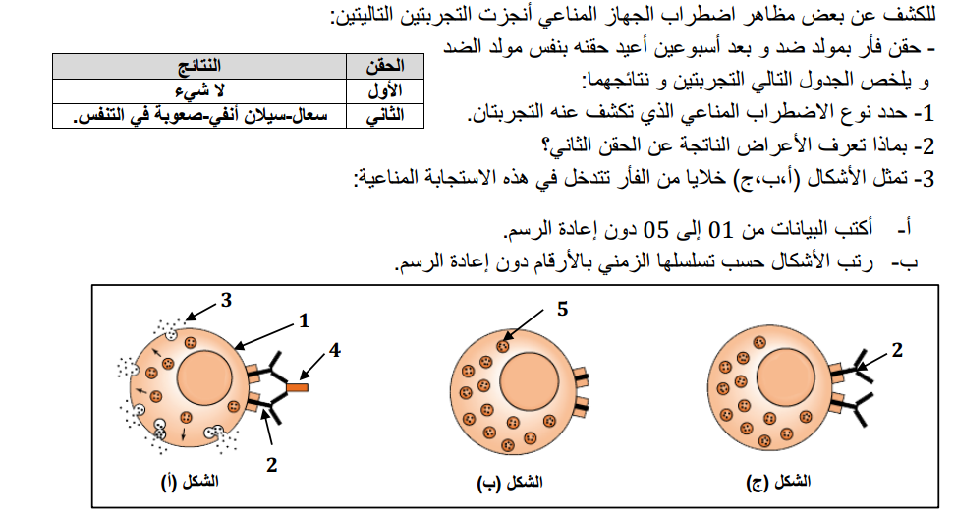

**التمرين الثاني:**

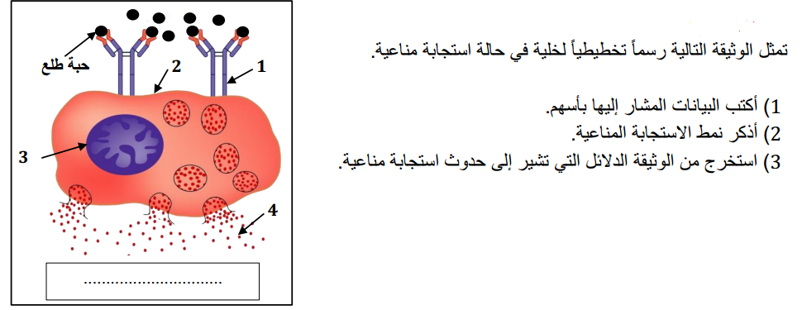

**التمرين الثالث:**

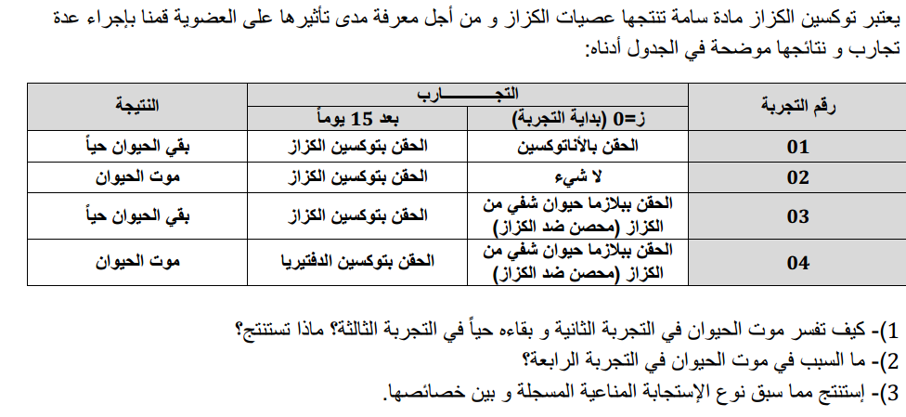**التمرين الرابع:**

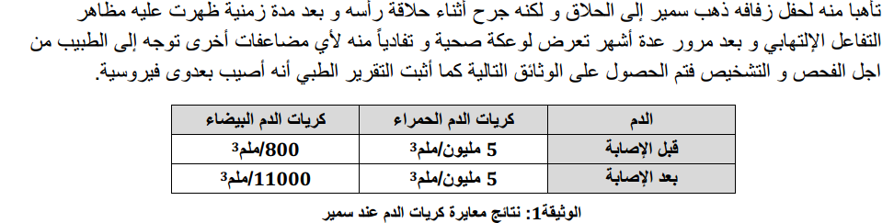

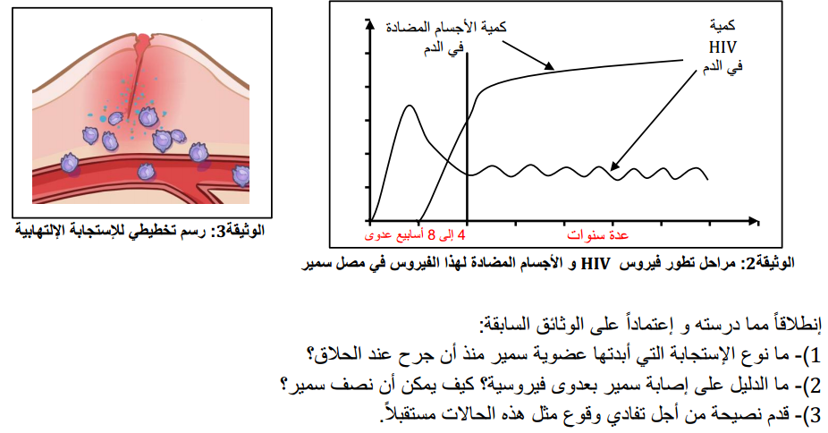

**التمرين الخامس:**

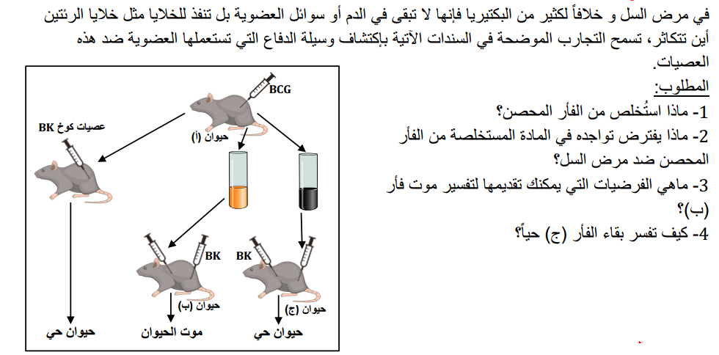

**التمرين السادس:**

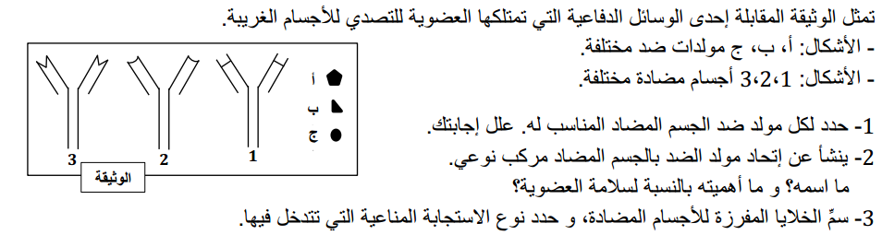

**التمرين السابع:**

